La prochaine assemblée générale ordinaire se déroulera le vendredi 20 mai 2022, dans les locaux de POSABITAT, promenade du Gué Maheu – FOUGERES.
Elle débutera à 18 h et, pour ceux qui le souhaitent, sera suivie d’un repas à 19 h, au prix de 19 €.
L’ordre du jour sera le suivant :
- Rapport moral
- Rapport d’activités
- Rapport financier
- Rapport d’orientation
- Appel à candidature
- Election du tiers sortant (sortants : Marcel Bordais, Fabienne Oguz, Gérard Roziau, Jean-Louis Salles)
- Questions diverses
Menu proposé pour le repas, avec boissons comprises :
- Apéritif
- Salade de crudités
- Brochettes de dinde
- Muffin à la crème anglaise
Les inscriptions, accompagnées du chèque de règlement du repas seront à transmettre auprès de Claude Pelé, 22 rue de Sévigné – 35300 FOUGERES pour le 15 mai dernier délai
Le chèque devra être établi à l’ordre des PAR’CHEMINS.
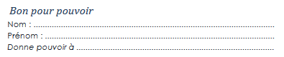
Le ………………………
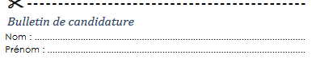
Le………………………
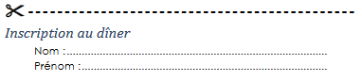
Nombre de personnes : X 19 =

